Obec Dřevěnice

Obecně závazná vyhláška č. 2/2014,

o zákazu stanování, nocování a rozdělávání ohňů na některých veřejných prostranstvích

Zastupitelstvo obce Dřevěnice se na svém zasedání dne 29.10.2014 usnesením č. 2/2014 usneslo vydat na základě § 10 písmeno a) zákona č. 128/2000 Sb., o obcích (obecní zřízení), ve znění pozdějších předpisů a v souladu s § 84 odst. 2 písm. h) zákona číslo 128/2000 Sb., o obcích (obecní zřízení), ve znění pozdějších předpisů, tuto obecně závaznou vyhlášku:

Čl. 1
Činnosti, které by mohly narušit veřejný pořádek v obci Dřevěnice nebo být v rozporu s ochranou bezpečnosti, zdraví a majetku obce je stanování, nocování a rozdělávání ohňů na některých, níže vymezených, veřejných prostranstvích.

Čl. 2
- Zakazuje se stanování, nocování a rozdělávání ohňů na vymezených veřejných prostranstvích obce Dřevěnice.
Veřejná prostranství, na kterých jsou zakázány činnosti uvedené v čl. 2, odst.1:
- parcela KN 1351 (4104 m2 – parcela u rybníka Hlíza)
- parcela KN 1353 (2067 m2 – parcela u rybníka Hlíza)
- parcela KN 1380 (440 m2 – parcela sousedící s lesem u rybníka Hlíza)

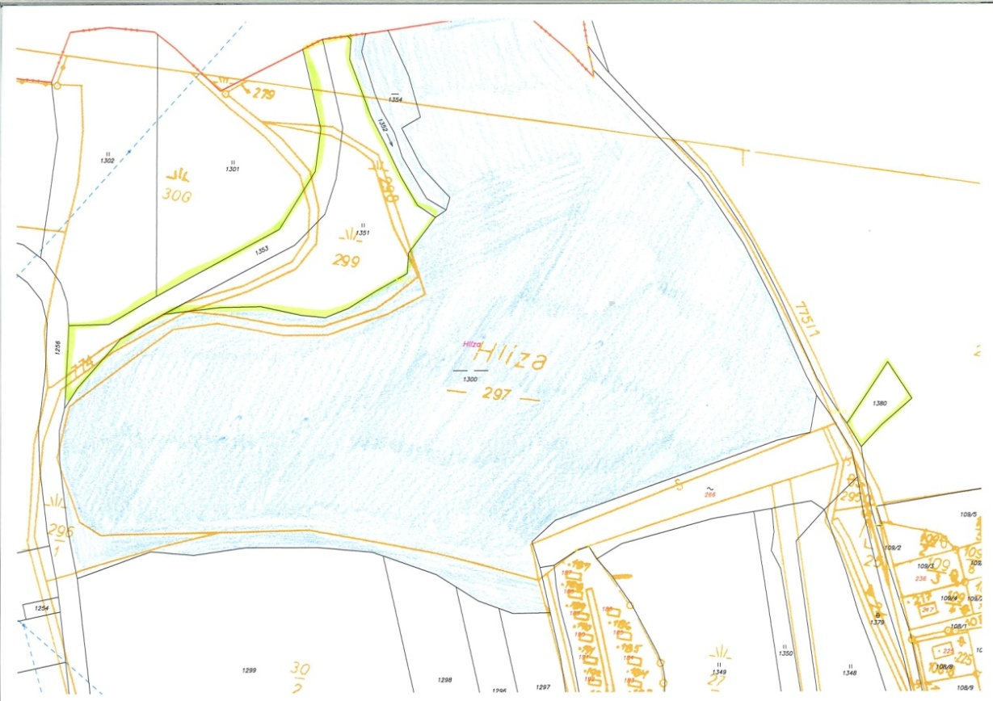

Grafické znázornění veřejných prostranství, na kterých je zakázáno stanování, nocování a rozdělávání ohňů podle čl. 2 odst. 1 vyhlášky č. 2/2014 (zeleně označené):

Omezení se nevztahuje na jednorázové akce pořádané „Obecním úřadem“ Dřevěnice.

- Veřejné prostranství je definováno v § 34 zákona č. 128/2000 Sb., o obcích (obecní zřízení), ve znění pozdějších předpisů.

Čl. 3
Porušení této obecně závazné vyhlášky bude posuzováno podle zvláštního právního předpisu.

Čl. 4
Zato obecně závazná vyhláška nabývá účinnosti dnem 28.11.2014

Mgr. Vrabec Dušan Ludmila Lukavcová
starosta obce místostarostka obce

---------------------------------------------------- -----------------------------------------------------

Vyvěšeno dne: 29.10.2014
Sejmuto dne: 28.11.2014

